신세계푸드, 불황 속 ‘아는 맛’ 소비 트렌드 겨냥…가성비 디저트 2종 출시
고물가 속 익숙한 맛과 합리적인 가격을 찾는 소비 트렌드 확산
개당 915원 ‘단팥빵’, 대용량 ‘감규과즐’ 등으로 레트로 디저트 2종…트레이더스서 선보여
가성비 트렌드 맞춰 맞춰 품질과 가격 경쟁력을 모두 갖춘 대용량 디저트 지속 선보일 것
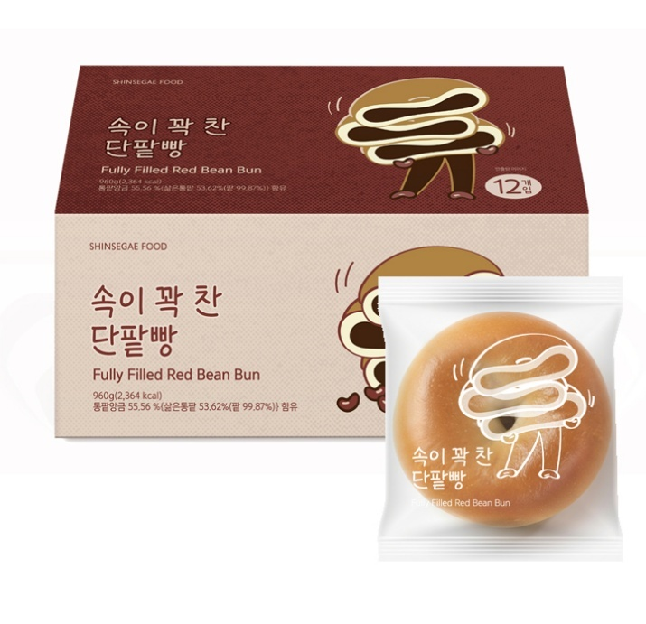
[사진설명] ‘속이 꽉찬 단팥빵’ / 신세계푸드 제공

신세계푸드가 전국 트레이더스 매장에서 온 가족이 함께 즐길 수 있는 대용량 가성비 디저트 ‘속이 꽉 찬 단팥빵’과 ‘감귤과즐’을 출시한다.

이번 신제품은 고물가와 경기 불확실성이 이어지는 가운데, 익숙한 맛과 합리적인 가격을 동시에 찾는 소비 트렌드를 반영해 기획됐다. 최근 식품업계에서는 추억의 간식을 다시 찾거나 익숙한 맛을 새롭게 즐기는 ‘레트로 디저트’가 꾸준히 인기를 얻고 있다. 기성세대에게는 향수를, 젊은 세대에게는 새로움을 전하며 세대를 아우르는 간식으로 주목받고 있기 때문이다.

신세계푸드는 이 같은 흐름에 맞춰 대중적인 인기를 얻고 있는 단팥빵과 전통 한과인 과즐을 트레이더스 고객 특성에 맞춘 대용량 제품으로 선보였다

‘속이 꽉 찬 단팥빵’은 부드러운 빵 속에 달콤한 팥 앙금을 듬뿍 채워 추억의 단팥빵 맛을 살린 제품이다. 12입 기준 가격은 1만 980원으로, 개당 1천원 미만의 합리적인 가격에 즐길 수 있다. 개별 포장으로 구성돼 보관과 취식이 간편해 가정 내 간식은 물론 나들이, 사무실 간식으로도 활용도가 높다.

함께 선보이는 ‘감귤과즐’은 제주산 감귤액을 넣은 반죽을 24겹으로 쌓아 올려 바삭한 식감을 강조한 전통 디저트다. 겉면에는 쌀 튀밥을 묻혀 고소함을 더했으며, 씹을수록 은은하게 퍼지는 감귤의 상큼한 향이 특징이다. 한 세트에 40개가 들어 있는 대용량 제품으로 가격은 1만 2680원이다.
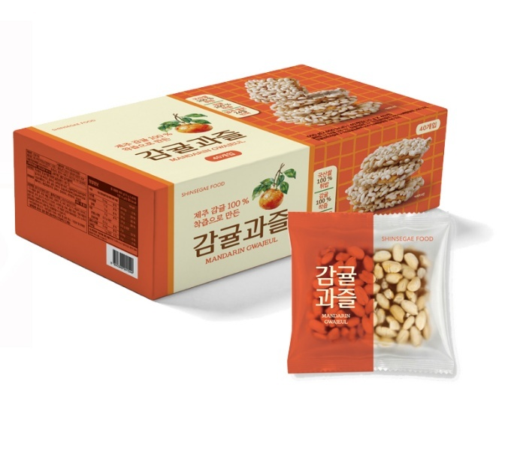
[사진설명] ‘감귤과즐’ / 신세계푸드 제공

신세계푸드 관계자는 “지속되는 불황 속에서 익숙한 맛과 합리적인 가격의 제품을 찾는 소비 트렌드가 확산됨에 따라 가장 기본적이면서도 품질을 높인 레트로 간식 2종을 출시하게 됐다”며 “앞으로도 고객들의 가성비 트렌드에 맞춘 대용량, 고품질의 디저트를 지속적으로 선보일 계획”이라고 밝혔다.
- 감사합니다. 신세계푸드 홍보팀입니다-

